NPO法人ハートフルハート未来を育む会主催 『福島の子ども希望プラン』
宿泊参加申し込み書
申し込み日：平成 年 月 日
参加するお子さんのお名前
小学校名・学年 |  |  | 小学校 |  | 年
生年月日 |  |  | 平成 年 月 日
保護者のお名前（続柄） |  |  | （ ）
ご住所
電話番号
連絡先
（メールの場合、ふりがなを上段に記入）
※参加決定の連絡がつくメールアドレス、FAX番号をご記入ください。
参加コース（○をつけてください） |  |  |  | 小学校低学年コース １～２年生２０名募集
 |  |  |  | 小学校中・高学年コース ３～６年生２０名募集
 |  |  |  | 小学校低学年親子コース １～２年生とその保護者１０組
親子コースの方は以下もご記入ください。
参加される保護者の名前（続柄） |  |  | （ ）
生年月日（年齢） |  |  | 年 月 日（ 歳）
※参加が決まった方には、詳しい日程をお送りいたします。安全確保のため、日程に同封する書類の提出をお願いいたします
【申し込み先】NPO法人ハートフルハート未来を育む会事務局
FAX：０２４－９４６－３３９３

低学年コース ：１日目 AM仲間作り PMレクリエーション、体力測定、ストレス教育
２日目 AM凧揚げ作り、運動指導 PM栄養・免疫力UP講座、キャンプファイヤー
３日目 AM放射能講座、スイカ割り PMお別れ会
中：高学年コース：１日目 AM仲間作り PM体力測定、レクリエーション、ストレス教育
２日目 AM山登りもしくはハイキング PM凧揚げ作り、運動指導
３日目 AM栄養・免疫力UP講座、調理 PM放射能講座、キャンプファイヤー
４日目 AMお別れ会
低学年親子コース：１日目 AM仲間作り PMレクリエーション、体力測定、ストレス教育
２日目 AM凧作り（保護者はほっと一息の会）、運動指導 PM栄養・免疫力UP講座、キャンプファイヤー
３日目 AM放射能講座、スイカ割り PMお別れ会
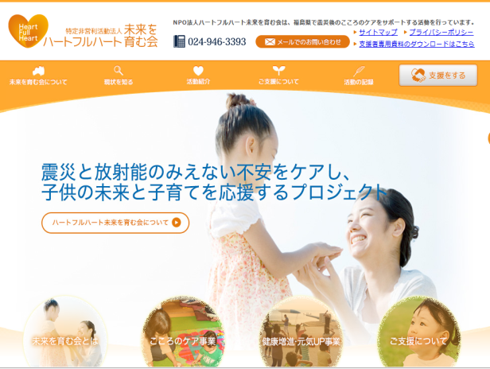
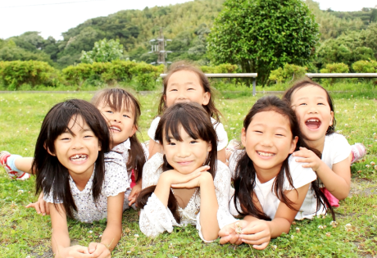
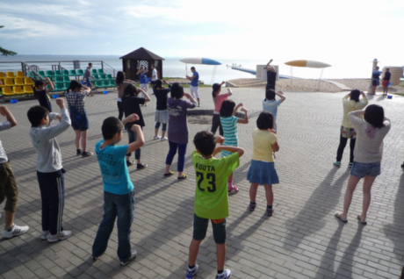
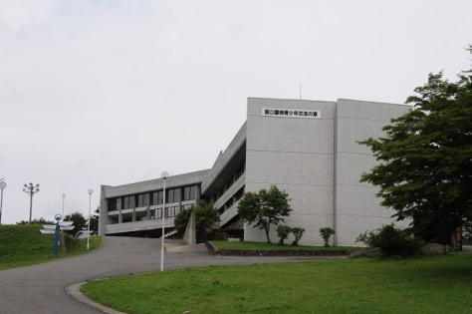
福島の子ども希望プラン 合宿概要・申し込み方法
【コース】
- 小学校低学年コース（２泊３日） 平成２６年８月１２日（火）～１４日（木） ２０名募集
- 小学校中・高学年コース（３泊４日） 平成２６年８月１２日（火）～１５日（金） ２０名募集
- 小学校低学年親子コース（２泊３日） 平成２６年８月２１日（木）～２３日（土） １０組募集
【場 所】
国立磐梯青少年交流の家 猪苗代町五輪原７１３６－１（０２４２－６２－２５３０）
【主な活動】
①コース：体力測定。山登り。レクリエーション。凧揚げ。ストレス解消/放射能/免疫力ＵＰの食の学習。キャンプファイヤー
②コース：①コースの活動内容＋野外炊飯
③コース：①コースの活動内容＋保護者 大人だけの「ほっと一息の会」
【申し込み方法】チラシ裏の申込書に記入の上、ＦＡＸにてお申し込みください。
【申し込み締切】平成２６年６月１３日（金） 申し込み多数の場合、抽選とさせていただきます。

支援団体 公益財団法人日本ユニセフ協会
大日本住友製薬株式会社
後援団体 福島県生活協同連合会
福島の子ども保養プロジェクト
夏休みを国立磐梯青少年交流の家で、一緒に楽しく過ごしませんか？
自然に触れたり、体を動かしたり、栄養・免疫力、放射能やストレス発散の仕方について学んだり…。
震災・原発事故後、室内で過ごすことが多くなり、子どもたちは体を動かす機会が少なくなりました。
体の動かし方や力の入れ方が不器用になっていたりします。
低線量で体への影響がよくわからない中での生活は、私たちにストレスも与えてきました。
この活動では、子どもたちが福島で健康的に過ごしていくために、子どもたち自身が心と体の健康について遊びながら楽しく学び、学んだことを日常生活に活かして元気に生活していってもらうことをねらいとしています。
＊参加費／①コース2,000円 ②コース3,000円 ③コース2,000円（親と子ども一人ずつの場合、4,000円）
NPO法人ハートフルハート未来を育む会主催 『福島の子ども希望プラン』宿泊
自然の中で楽しみながら心身について学ぼう！

特定非営利活動法人ハートフルハート未来を育む会
Mail：office@heartfulheart.comホームページ：http://heartfulheart.com/
お問い合わせ phone.024-946-3393
代表 成井香苗より（臨床心理士）
NＰＯ法人ハートフルハート未来を育む会は、東日本大震災と原発事故により被災した子どもと保護者に対して、震災後のこころのケアと放射線不安に関する活動を継続的に行っている法人です。小児科医、臨床心理士、看護師、保育士などの専門家が所属し、さまざまな専門家と連携しながら活動を行っています

